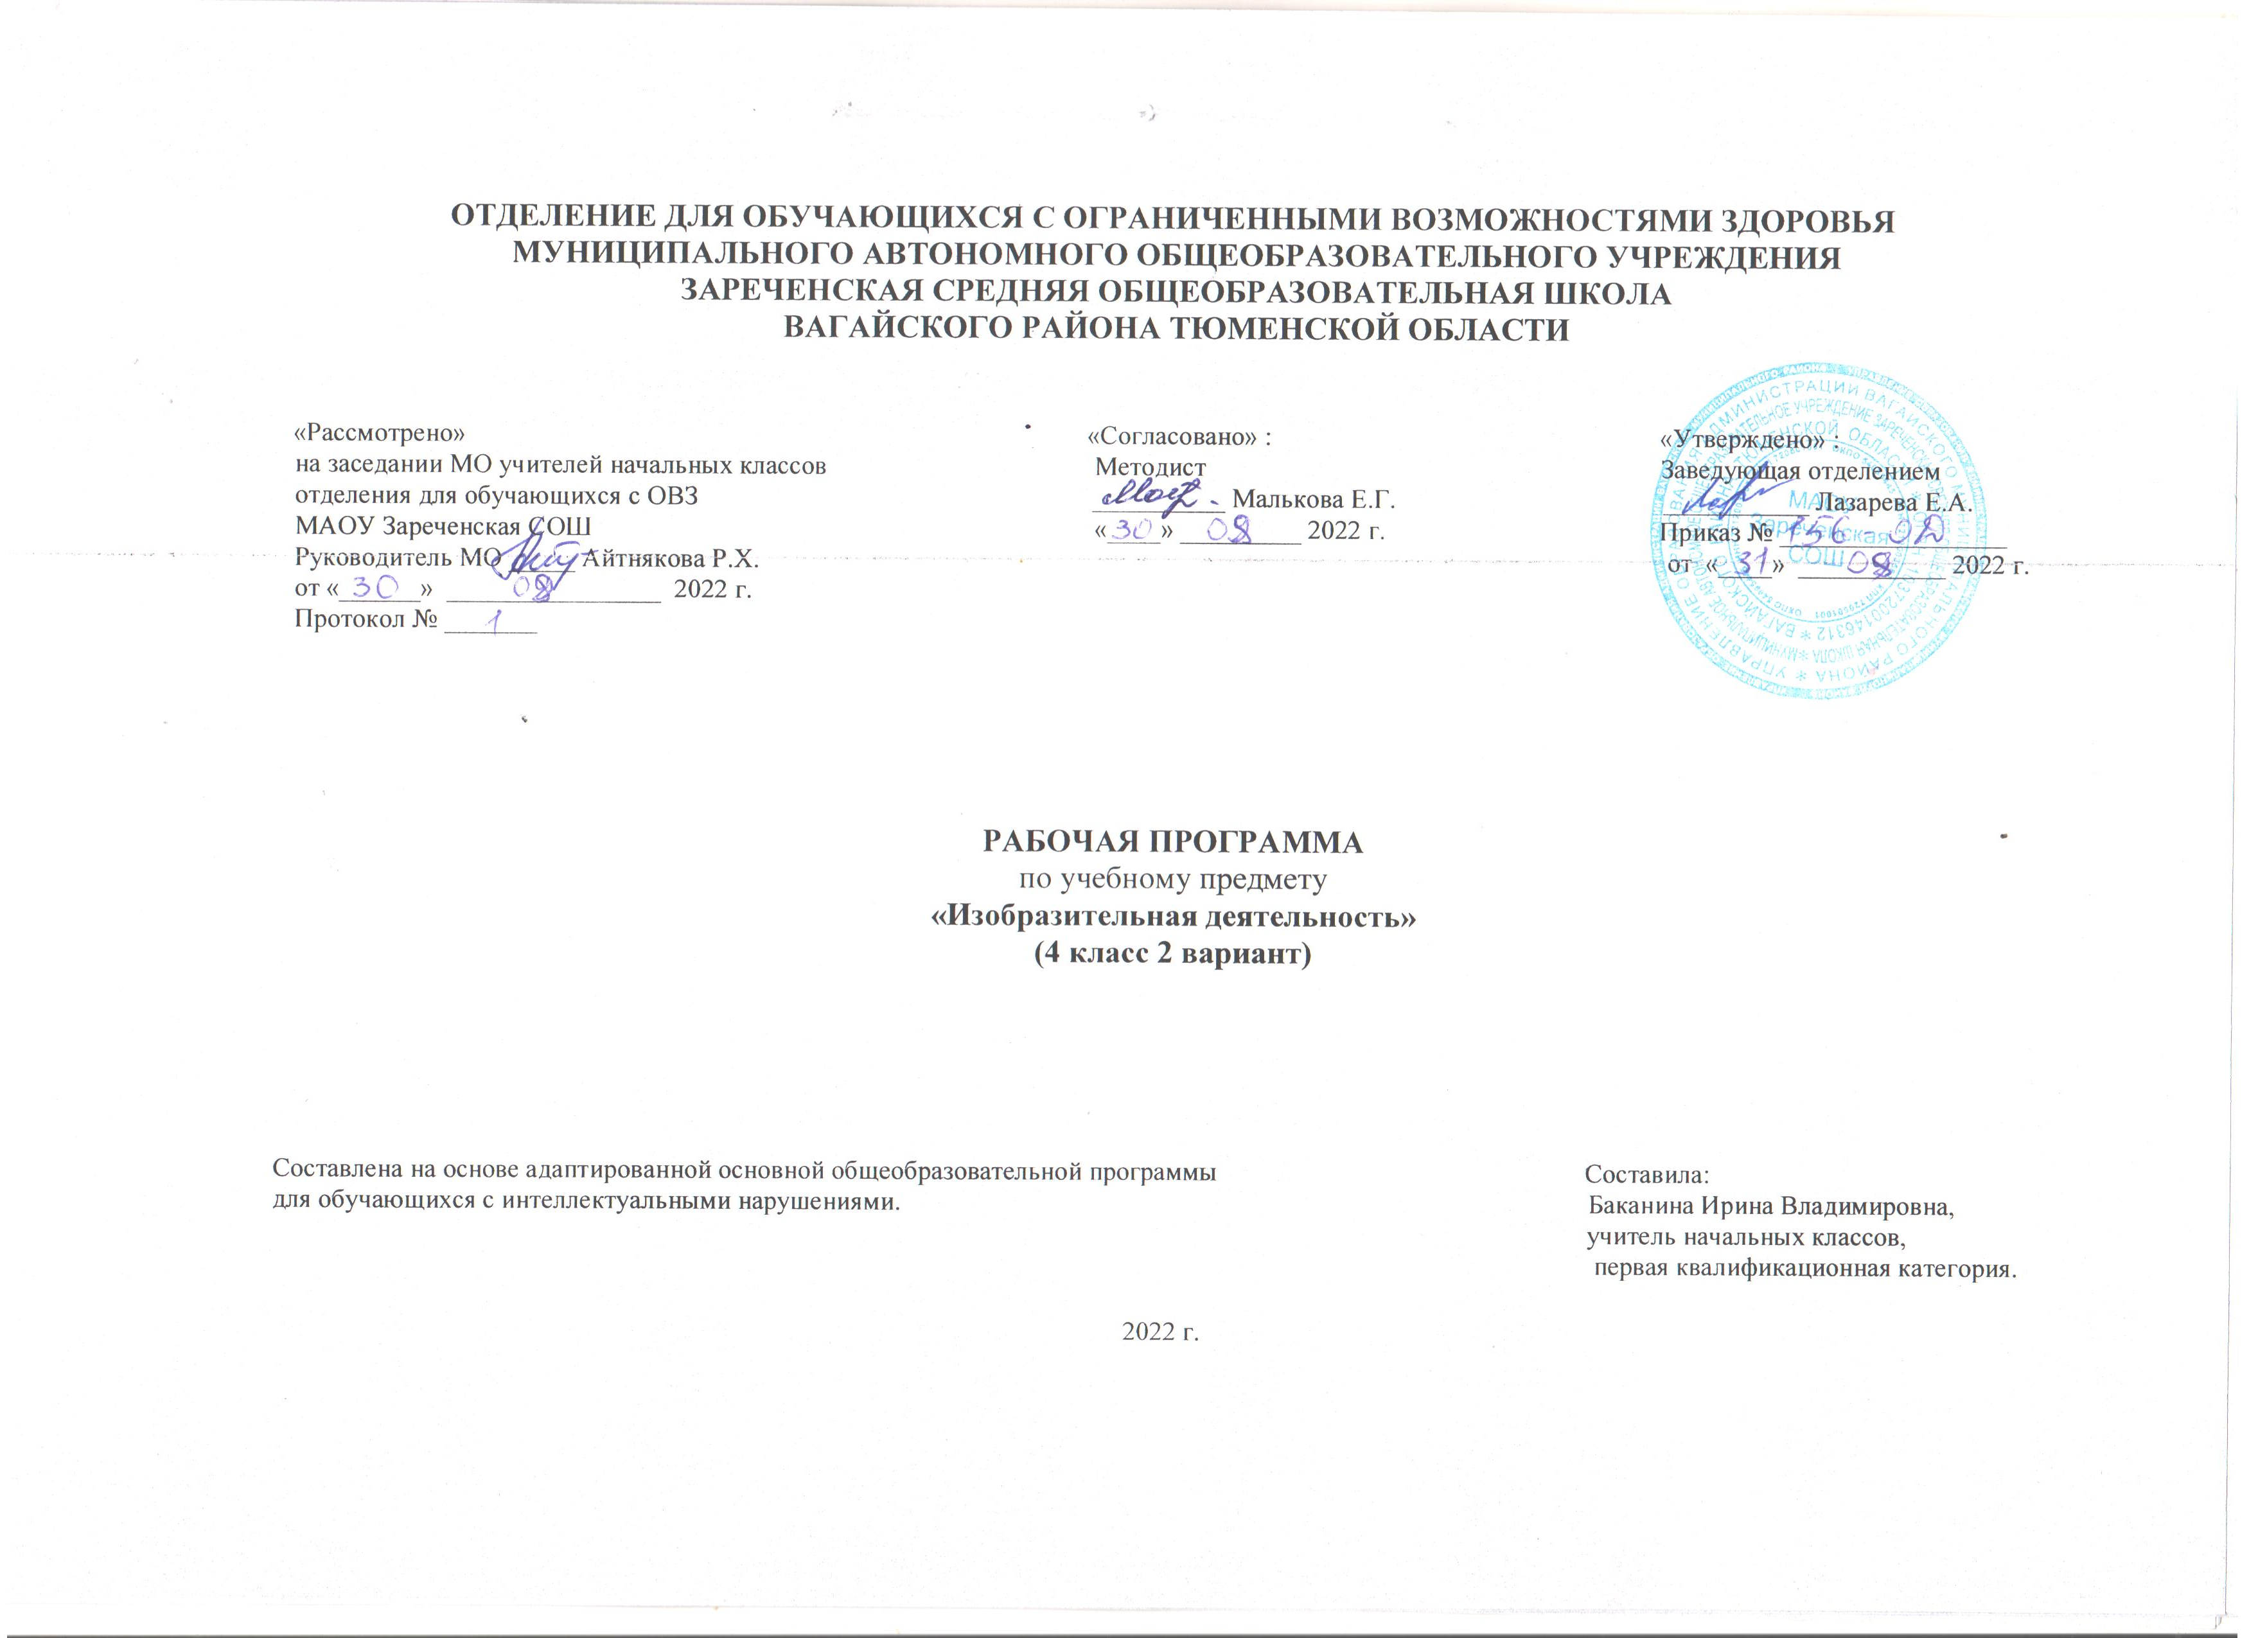
1.Пояснительная записка.
Адаптированная рабочая программа по учебному предмету «Изобразительная деятельность» 4 класс ФГОС образования обучающихся с интеллектуальными нарушениями разработана на основании следующих нормативно – правовых документов:
1.Федеральный закон «Об образовании в Российской Федерации» от 29.12.2012 №273-ФЗ.
2.Приказ Министерства образования и науки Российской Федерации от 19.12.2014 №1599 «Об утверждении федерального государственного образовательного стандарта образования обучающихся с умственной отсталостью (интеллектуальными нарушениями)».
3.Учебный план отделения для обучающихся с ОВЗ МАОУ Зареченская СОШ.
4.Адаптированная образовательная программа отделения для обучающихся с ОВЗ МАОУ Зареченская СОШ.
Изобразительная деятельность занимает важное место в работе с ребенком с умеренной, тяжелой, глубокой умственной отсталостью. Вместе с формированием умений и навыков изобразительной деятельности у ребенка воспитывается эмоциональное отношение к миру, формируются восприятия, воображение, память, зрительно-двигательная координация. На занятиях по аппликации, лепке. Многообразие используемых в изобразительной деятельности материалов и техник позволяет включать в этот вид деятельности всех детей без исключения. Несмотря на то, что некоторые дети не могут использовать приемы захвата кисти, карандаша, они могут создать сюжет изображения, отпечатывая картинки штампами или выдувая краску через блопен на трафарет. Разнообразие используемых техник делает работы детей выразительнее, богаче по содержанию, доставляет им много положительных эмоций.
Целью обучения изобразительной деятельности является формирование умений изображать предметы и объекты окружающей действительности художественными средствами.
Основные задачи:
• развитие интереса к изобразительной деятельности,
• формирование умений пользоваться инструментами,
• обучение доступным приемам работы с различными материалами,
• обучение изображению (изготовлению) отдельных элементов,
• развитие художественно-творческих способностей.
2. Общая характеристика учебного предмета.
Изобразительная деятельность занимает важное место в работе с ребенком с умеренной, тяжелой, глубокой умственной отсталостью, с тяжелыми множественными нарушениями развития. Вместе с формированием умений и навыков изобразительной деятельности у ребенка воспитывается эмоциональное отношение к миру, формируются восприятия, воображение, память, зрительно-двигательная координация. На занятиях по аппликации, лепке, рисованию дети имеют возможность выразить себя как личность, проявить интерес к деятельности или к предмету изображения, доступными для них способами осуществить выбор изобразительных средств. Многообразие используемых в изобразительной деятельности материалов и техник позволяет включать в этот вид деятельности всех детей без исключения. Несмотря на то, что некоторые дети с не могут использовать приемы захвата кисти, карандаша, они могут создать сюжет изображения, отпечатывая картинки штампами или выдувая краску через блопен на трафарет. Разнообразие используемых техник делает работы детей выразительнее, богаче по содержанию, доставляет им много положительных эмоций.
Программа по изобразительной деятельности включает три раздела: «Лепка», «Рисование», «Аппликация». Во время занятий изобразительной деятельностью необходимо вызывать у ребенка положительную эмоциональную реакцию, поддерживать и стимулировать его творческие устремления, развивать самостоятельность. Ребенок обучается уважительному отношению к своим работам, оформляя их в рамы, участвуя в выставках, творческих показах. Ему важно видеть и знать, что результаты его творческой деятельности полезны и нужны другим людям. Это делает жизнь ребенка интереснее и ярче, способствует его самореализации, формирует чувство собственного достоинства. Сформированные на занятиях изобразительной деятельности умения и навыки необходимо применять в последующей трудовой деятельности, например, при изготовлении полиграфических и керамических изделий, изделий в технике батик, календарей, блокнотов и др.
3.Описание места учебного предмета в учебном плане.
Учебный предмет «Изобразительная деятельность» входит в предметную область «Искусство». На изучение данного предмета отводится 3 часа в неделю, 34 учебные недели, 102 часа в год.
Учебный план.
Предмет | Кол-во часов  в неделю | 1ч | 2ч | 3ч | 4ч | год
Изобразительная  деятельность | 3 | 24 | 24 | 30 | 24 | 102
4.Личностные и предметные результаты освоения учебного предмета.
В структуре планируемых результатов ведущее место принадлежит личностным результатам, поскольку именно они обеспечивают овладение комплексом социальных (жизненных) компетенций, необходимых для достижения основной цели современного образования- введения обучающихся с умственной отсталостью (интеллектуальными нарушениями) в культуру, овладение ими социокультурным опытом.
Личностные результаты освоения программы по изобразительной деятельности включают индивидуально-личностные качества и социальные (жизненные) компетенции обучающегося, социально значимые ценностные установки.
Предметные результаты освоения программы включают освоенные обучающимися знания и умения, специфичные для каждой образовательной области, готовность их применения.
АООП определяет два уровня овладения предметными результатами: минимальный и достаточный.
Достаточный уровень освоения предметных результатов не является обязательным для всех обучающихся.
Минимальный уровень является обязательным для всех обучающихся с умственной отсталостью. Отсутствие достижения этого уровня по отдельным предметам не является препятствием к продолжению образования по данному варианту программы.
Минимальный и достаточный уровни освоения программы по изобразительной деятельности:
Минимальный уровень:
- Организовывать свое рабочее место, правильно сидеть за партой, правильно держать тетрадь для рисования и карандаш.
- Выполняя рисунки, использовать только одну сторону листа.
- Обводить карандашом шаблоны несложной формы, соединять точки, проводить от руки вертикальные, горизонтальные, наклонные, округлые линии.
- Ориентироваться на плоскости листа бумаги.
- Закрашивать рисунок цветными карандашами, соблюдая контуры рисунка и направление штрихов (сверху вниз, слева направо, наискось).
- Различать и называть цвета.
- Узнавать и показывать основные геометрические фигуры и тела.
Достаточный уровень:
- Передавать в рисунках основную форму предметов, устанавливать ее сходство с известными геометрическими формами с помощью учителя.
- Узнавать и различать в иллюстрациях изображения предметов, животных, растений, известных детям из ближайшего окружения, сравнивать их между собой.
Планируемые (возможные) результаты освоения учебного предмета «Изобразительная деятельность».
1) Освоение доступных средств изобразительной деятельности: лепка, аппликация, рисование.
- Интерес к доступным видам изобразительной деятельности.
- Умение использовать инструменты и материалы в процессе доступной изобразительной деятельности (лепка, рисование, аппликация).
2) Способность к самостоятельной изобразительной деятельности.
- Положительные эмоциональные реакции (удовольствие, радость) в процессе изобразительной деятельности.
- Умение выражать свое отношение к результатам собственной и чужой творческой деятельности.
3) Готовность к участию в совместных мероприятиях.
- Готовность к взаимодействию в творческой деятельности совместно со сверстниками, взрослыми.
5.Содержание учебного предмета.
Программа по изобразительной деятельности включает разделы: «Лепка», «Аппликация», «Рисование».
Во время занятий изобразительной деятельностью необходимо вызывать ребенка положительную эмоциональную реакцию, поддерживать и стимулировать его творческие устремления, развивать самостоятельность. Ребенок обучается уважительному отношению к своим работам, оформляя их в рамы, участвуя в выставках, творческих показах. Ему важно видеть и знать, что результаты его творческой деятельности полезны и нужны другим людям. Это делает жизнь ребенка интереснее и ярче, способствует его самореализации, формирует чувство собственного достоинства. Далее навыки изобразительной деятельности применяются на уроках профильного труда при изготовлении изделий из керамики, полиграфической, ткацкой, швейной и другой продукции.
6.Календарно – тематическое планирование.
№  п/п | Тема урока | Количество часов | Дата
 |  |  | план | факт
1. | Т/Б на уроках. Повторяем цвета. Раскрашивание «Школьные принадлежности». | 1ч.
2. | Свойства бумаги. Складывание оригами. | 1ч.
3. | Работа с бумагой. Аппликация из рваной бумаги. | 1ч.
4. | Раскрашивание картинки по теме «Школа». | 1ч.
5. | Раскрашивание предметной картинки несколькими цветами. | 1ч.
6. | Различные образцы бумаги. | 1ч.
7. | Аппликация из мятой бумаги. | 1ч.
8. | Аппликация из скрученной бумаги. | 1ч.
9. | Комбинированная аппликация. | 1ч.
10. | Рвем бумагу. Аппликация «Лицо клоуна». | 1ч.
11. | Алгоритм рисования красками. Рисунок «Пирамидка». | 1ч.
12. | Раскрась красками «Мой портрет». | 1ч.
13-14. | Нарисуй по образцу. | 2ч.
15. | Знакомство с ластиком. | 1ч.
16. | Рисование и раскрашивание осеннего листика. | 1ч.
17. | Рисование пальцами «Осеннее дерево». | 1ч.
18. | Раскрашивание сюжетной картинки «Осень». | 1ч.
19. | Аппликация из сухих листьев. | 1ч.
20. | Лепка «Грибы». | 1ч.
21. | Вырезание «Листья». Т/Б. | 1ч.
22. | Раскрашивание карандашами «Цветы в вазе». | 1ч.
23. | Аппликация «Клумба с цветами». | 1ч.
24. | Работа с трафаретом «Цветы». | 1ч.
25. | Раскрашивание «Виноград». | 1ч.
26. | Лепка «Виноград». | 1ч.
27. | Лепка «Сливы». | 1ч.
28. | Рисование по точкам «Ягоды». | 1ч.
29. | Аппликация «Фрукты в вазе». | 1ч.
30. | Аппликация «Фрукты в вазе». | 1ч.
31. | Вырезание «Фрукты и ягоды». Т/Б. | 1ч.
32. | Аппликация из пластилина «Красная смородина». | 1ч.
33. | Аппликация из рваной бумаги «Куст земляники». | 1ч.
34. | Штриховка «Фрукты». | 1ч.
35. | Раскраска «Игрушки». | 1ч.
36. | Лепка «Пирамидка». | 1ч.
37. | Раскрашивание красками «Машина». | 1ч.
38. | Раскрашивание карандашами «Кукла». | 1ч.
39. | Аппликация из рваной бумаги «Мячик». | 1ч.
40. | Аппликация из смятой бумаги «Кубики». | 1ч.
41. | Раскрашивание красками «Паровоз». | 1ч.
42. | Рисование по точкам «Матрешка». | 1ч.
43-44. | Аппликация пластилином «Магазин игрушек». | 2ч.
45. | Рисование «Моя любимая игрушка». | 1ч.
46-47. | Работа с трафаретом «Животные». | 2ч.
48. | Аппликация из мятых салфеток». | 1ч.
49-50. | Раскраска «Домашние животные. Мама и малыш». | 2ч.
51. | Аппликация из ваты «Зайка». | 1ч.
52. | Раскрашивание красками «Лиса и волк». | 1ч.
53. | Аппликация из ваты «Снег идет». | 1ч.
54. | Рисование «Снегопад». | 1ч.
55. | Аппликация «Сугробы». | 1ч.
56. | Вырезание снежинок. Т/Б. | 1ч.
57. | Раскраска «Посуда». | 1ч.
58. | Укрась тарелку (шаблон). | 1ч.
59. | Аппликация «Узор на кастрюле». | 1ч.
60. | Аппликация из пластилина «Цветок на бокале». | 1ч.
61. | Аппликация «Укрась чашку». | 1ч.
62. | Раскраска «Народные промыслы» (гжель). | 1ч.
63. | Раскраска «Одежда». | 1ч.
64. | Аппликация «Одежда». | 1ч.
65. | Рисование «Зимняя одежда». | 1ч.
66. | Вырезание «Одежда». Т/Б. | 1ч.
67. | Комбинированная аппликация. | 1ч.
68. | Раскрашивание «Лыжник». | 1ч.
69. | Рисование по точкам «Мебель». | 1ч.
70. | Аппликация «Собери стул». | 1ч.
71. | Лепка «Мебель». | 1ч.
72. | Рисование «Мебель». | 1ч.
73-74. | Рисование «Овощи». | 2ч.
75. | Аппликация «Овощи в банке». | 1ч.
76. | Лепка «Огурец». | 1ч.
77. | Лепка «Помидор». | 1ч.
78. | Рисование на свободную тему. | 1ч.
79. | Аппликация из пластилина «Овощи». | 1ч.
80. | Рисование по трафарету «Овощи». | 1ч.
81. | Аппликация из смятой салфетки «Морковка». | 1ч.
82. | Раскрашивание красками «Капуста». | 1ч.
83. | Рисование по точкам «Тыква». | 1ч.
84. | Лепка «Зелёный горошек». | 1ч.
85. | Раскрашивание сказки «Репка». | 1ч.
86. | Рисование «Капли дождя». | 1ч.
87. | Раскрашивание «Радуга». | 1ч.
88. | Аппликация «Ветер сдувает листья». | 1ч.
89. | Обводка по шаблону «Птицы». | 1ч.
90. | Рисование по точкам «Птицы». | 1ч.
91. | Аппликация «Курочка Ряба». | 1ч.
92. | Раскрашивание «Тюльпаны». | 1ч.
93. | Рисование красками «Травка». | 1ч.
94. | Рисование «Цветы». | 1ч.
95. | Аппликация из пластилина «Гусеница». | 1ч.
96. | Раскрашивание «Бабочка». | 1ч.
97. | «Одуванчики» из бумажных салфеток. | 1ч.
98. | Аппликация «Ландыши». | 1ч.
99. | Рисование «Ветка дерева». | 1ч.
100. | Комбинированная аппликация. | 1ч.
101. | Сюжетная раскраска «Весна». | 1ч.
102. | Рисование на свободную тему. | 1ч.
7.Описание материально – технического обеспечения образовательной деятельности.
Материально-техническое оснащение учебного предмета «Изобразительная деятельность» предусматривает:
-наборы инструментов для занятий изобразительной деятельностью, включающие кисти, ножницы (специализированные, для фигурного вырезания, для левой руки и др.), шило, коврики, фигурные перфораторы, стеки, индивидуальные доски, пластиковые подложки и т.д.;
-натуральные объекты, изображения (картинки, фотографии, пиктограммы) готовых изделий и операций по их изготовлению;
-репродукции картин; изделия из глины; альбомы с демонстрационными материалами, составленными в соответствии с содержанием
учебной программы; рабочие альбомы (тетради) с материалом для раскрашивания, вырезания, наклеивания, рисования; видеофильмы,
презентации, аудиозаписи; оборудование: музыкальный центр, компьютер, проекционное оборудование;
-стеллажи для наглядных пособий, изделий, для хранения бумаги и работ учащихся и др.;
-магнитная доска;
-расходные материалы для ИЗО: клей, бумага (цветная, папиросная, цветной ватман и др.), карандаши (простые, цветные), мелки (пастель, восковые и др.), фломастеры, маркеры, краски (акварель, гуашь, акриловые краски), бумага разных размеров для рисования;
-пластичные материалы (пластилин, соленое тесто, пластичная масса, глина) и другие.

